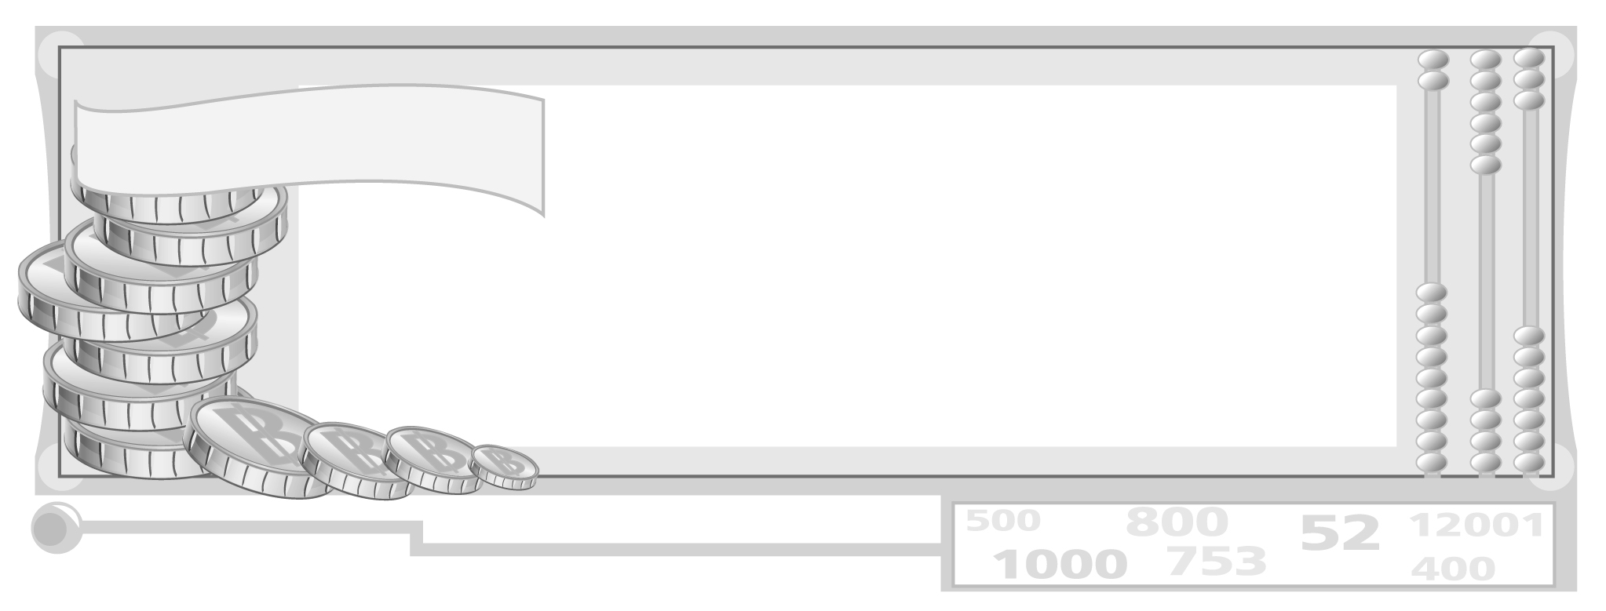

หน่วยการเรียนรู้ที่ 3 ความสัมพันธ์ทางเศรษฐกิจ

แผนการจัดการเรียนรู้ที่ 53 หน่วยงานที่จัดเก็บภาษี

ชั้นประถมศึกษาปีที่ 6 เวลา 1 ชั่วโมง


มาตรฐานการเรียนรู้/ตัวชี้วัด

มาตรฐานการเรียนรู้
ส 3.2 เข้าใจระบบและสถาบันทางเศรษฐกิจต่าง ๆ ความสัมพันธ์ทางเศรษฐกิจและความจำเป็นของการร่วมมือกันทางเศรษฐกิจในสังคมโลก
ตัวชี้วัด
ส 3.2 ป.6/1 อธิบายความสัมพันธ์ระหว่างผู้ผลิต ผู้บริโภค ธนาคารและรัฐบาล

จุดประสงค์การเรียนรู้สู่ตัวชี้วัด

1. อธิบายหน่วยงานที่จัดเก็บภาษี (K)
2. จำแนกความรู้หน่วยงานที่จัดเก็บภาษี (P)
3. เห็นความสำคัญในการเสียภาษี เพื่อเป็นรายได้ในการพัฒนาประเทศ (A)

สาระสำคัญ

ภาษี เป็นเงินรายได้ที่รัฐจัดเก็บจากประชาชน เพื่อเป็นรายได้ในการพัฒนาประเทศและคุณภาพชีวิตของประชาชนให้ดีขึ้น

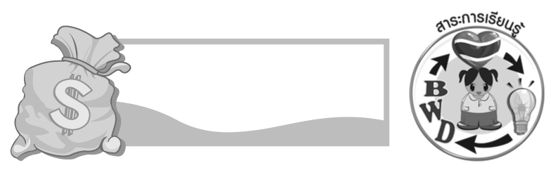
สาระการเรียนรู้

หน่วยงานที่จัดเก็บภาษี


คุณลักษณะอันพึงประสงค์

ใฝ่เรียนรู้
ตัวชี้วัดที่ 4.1 ตั้งใจ เพียรพยายามในการเรียนและเข้าร่วมกิจกรรมการเรียนรู้

สมรรถนะสำคัญของผู้เรียน

ความสามารถในการใช้ทักษะชีวิต

ชิ้นงานหรือภาระงาน (หลักฐาน ร่องรอยแสดงความรู้)

1. แผนภาพ ภาษี
2. แผนภาพ หน่วยงานที่จัดเก็บภาษี

คำถามท้าทาย

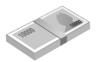
ภาษีประเภทใดที่นักเรียนได้เสียบ่อยครั้งที่สุด

การจัดกิจกรรมการเรียนรู้

1. ครูเขียนบัตรคำ
กรมสรรพากร
กรมสรรพสามิต
กรมศุลกากร

ให้นักเรียนอ่านพร้อมกัน แล้วครูใช้คำถามเพื่อทดสอบความรู้ของนักเรียน ดังนี้
หน่วยงานดังกล่าวทำหน้าที่อะไร (จัดเก็บภาษี)
เป็นหน่วยงานสังกัดหน่วยงานใด (กระทรวงการคลัง)
เงินภาษีที่ได้รัฐบาลนำไปใช้ทำอะไร (พัฒนาประเทศ)
2. ครูให้นักเรียนร่วมกันศึกษาถึงหน่วยงานที่จัดเก็บภาษี และให้นักเรียนร่วมกันแสดงความคิดเห็น โดยครูใช้คำถาม ดังนี้
หน่วยงานใดบ้างที่ทำหน้าที่จัดเก็บภาษี (ครูสรุปคำตอบของนักเรียนเป็นแผนภาพบนกระดาน)

ตัวอย่างแผนภาพ
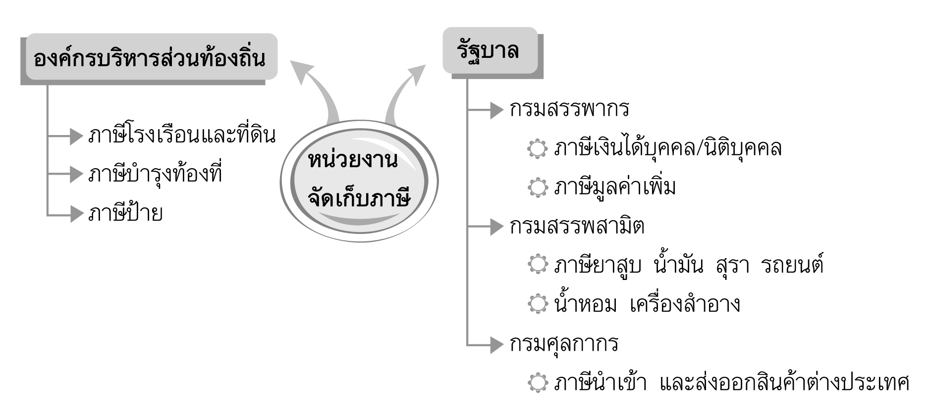

3. ให้นักเรียนร่วมกันสรุปประโยชน์ของการเสียภาษีเป็นแผนภาพ ดังนี้
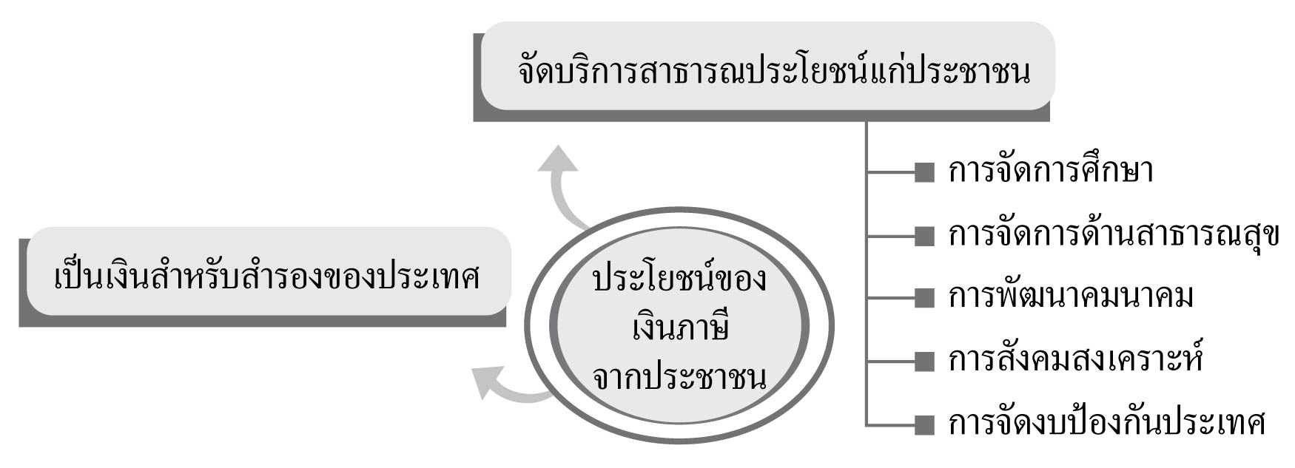

4. ให้นักเรียนร่วมกันศึกษาแผนภาพและครูอธิบายเพิ่มเติม

5. ให้นักเรียนและครูร่วมกันสรุปความรู้ ดังนี้
ภาษีเป็นเงินรายได้ที่รัฐจัดเก็บจากประชาชน เป็นรายได้ที่รัฐนำไปพัฒนาประเทศ
และคุณภาพชีวิตของประชาชนภายในประเทศ โดยมีหน่วยงานที่จัดเก็บภาษีคือ องค์กรปกครอง
ส่วนท้องถิ่นและรัฐบาล
6. ให้นักเรียนร่วมกันแสดงความคิดเห็น โดยครูใช้คำถามท้าทาย ดังนี้
ภาษีประเภทใดที่นักเรียนได้เสียบ่อยครั้งที่สุด

การจัดบรรยากาศเชิงบวก

ให้นักเรียนร่วมกันแสดงความคิดเห็นและสรุปความรู้ จัดระบบความคิด สรุปเป็นแผนภาพ

สื่อการเรียนรู้

1. บัตรคำ
2. โครงสร้างแผนภาพบนกระดาน


การวัดและประเมินผลการเรียนรู้

1. วิธีการวัดและประเมินผล
- สังเกตพฤติกรรมของนักเรียนในการเข้าร่วมกิจกรรม
2. เครื่องมือ
- แบบสังเกตพฤติกรรมการเข้าร่วมกิจกรรม
3. เกณฑ์การประเมิน
- การประเมินพฤติกรรมการเข้าร่วมกิจกรรม
ผ่านตั้งแต่ 2 รายการ ถือว่า ผ่าน
ผ่าน 1 รายการ ถือว่า ไม่ผ่าน

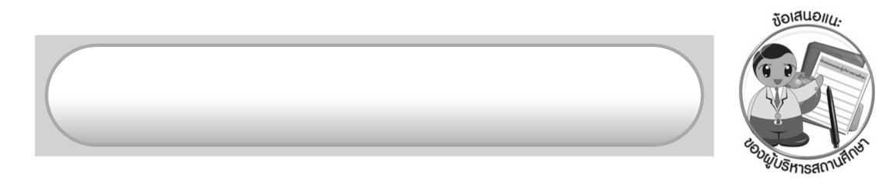
ข้อเสนอแนะของผู้บริหารสถานศึกษา

______________________________________________________________________________
______________________________________________________________________________
______________________________________________________________________________
______________________________________________________________________________
______________________________________________________________________________
______________________________________________________________________________
______________________________________________________________________________
______________________________________________________________________________
______________________________________________________________________________
______________________________________________________________________________
______________________________________________________________________________
______________________________________________________________________________
______________________________________________________________________________
______________________________________________________________________________
______________________________________________________________________________
______________________________________________________________________________
______________________________________________________________________________
______________________________________________________________________________
______________________________________________________________________________
______________________________________________________________________________
______________________________________________________________________________
______________________________________________________________________________
______________________________________________________________________________
______________________________________________________________________________

ลงชื่อ_________________________ (ผู้บริหารสถานศึกษา)
(_________________________)
________/________/_______

บันทึกหลังการสอน

ผลการจัดการเรียนการสอน

______________________________________________________________________________
______________________________________________________________________________
______________________________________________________________________________
______________________________________________________________________________
______________________________________________________________________________
______________________________________________________________________________

ปัญหา/อุปสรรค

______________________________________________________________________________
______________________________________________________________________________
______________________________________________________________________________
______________________________________________________________________________
______________________________________________________________________________
______________________________________________________________________________

แนวทางแก้ไข

______________________________________________________________________________
______________________________________________________________________________
______________________________________________________________________________
______________________________________________________________________________
______________________________________________________________________________
______________________________________________________________________________

ลงชื่อ_____________________________ (ผู้บันทึก)
(____________________________)
_________/__________/____

